

indice

introduccion……………………………………………………………………………………………………………………3

Introducción
La veterinaria Patitas Felices busca modernizar y optimizar la forma en que gestiona la atención de sus pacientes y la organización interna del personal. En la actualidad, la administración manual de turnos, el registro de mascotas, el almacenamiento de historiales clínicos y la coordinación entre veterinarios presentan dificultades que pueden generar demoras, errores humanos y falta de información centralizada.
Para responder a estas necesidades, se propone el desarrollo de un Sistema de Gestión de Turnos y Administración Veterinaria, cuyo objetivo principal es brindar una herramienta digital que facilite la organización diaria del establecimiento, mejore la comunicación con los clientes y garantice un seguimiento clínico completo y accesible de cada paciente. El sistema funcionará como soporte operativo para la veterinaria, permitiendo registrar usuarios, programar turnos, gestionar mascotas, almacenar historiales clínicos y asignar profesionales según su especialidad.
Este proyecto no solo apunta a mejorar la eficiencia del trabajo interno, sino también a ofrecer una experiencia más ordenada y confiable para los dueños de mascotas, contribuyendo al buen funcionamiento y crecimiento de Patitas Felices.

Objetivo del Sistema
El objetivo principal del sistema es automatizar y centralizar la administración de turnos y la gestión de información clínica y operativa de la veterinaria Patitas Felices, permitiendo:
- Registrar y administrar usuarios según su rol (administrador, veterinario, cliente, etc.).
- Facilitar la programación, modificación y cancelación de turnos.
- Asociar cada turno con la mascota y el veterinario correspondiente.
- Mantener un historial clínico completo y ordenado de cada paciente.
- Optimizar la organización interna del personal veterinario mediante la asignación según especialidad.
- Mejorar la atención al cliente mediante información clara, actualizada y accesible.
- Reducir errores humanos y mejorar la eficiencia operativa del establecimiento.

Alcance del Sistema
El sistema abarcará las siguientes funcionalidades:
Usuarios y Roles
- Creación y administración de usuarios.
- Manejo de diferentes tipos de roles: Administrador, Veterinario, Cliente, etc.
- Control de acceso según permisos establecidos.
Gestión de Mascotas
- Registro completo de mascotas (nombre, especie, raza, fecha de nacimiento, dueño).
- Relación directa con la información del cliente.
Turnos
- Solicitud, programación, edición y cancelación de turnos.
- Visualización del calendario con disponibilidad de veterinarios.
- Registro del estado de cada turno (pendiente, confirmado, completado, cancelado).
Veterinarios
- Registro de veterinarios asociados al sistema.
- Especificación de especialidades.
- Asignación de turnos según disponibilidad y especialidad.
Historial Clínico
- Alta de consultas, diagnósticos y tratamientos.
- Relación del historial con la mascota y el veterinario responsable.
- Consulta ordenada por fecha.
Operaciones Internas
- Acceso a informes básicos sobre turnos, pacientes y veterinarios.
- Integración entre áreas para mejorar la coordinación.

Fuera del alcance (por ahora)
- Integración con sistemas de pago online.
- Integración con recetas electrónicas.
- App móvil nativa.
- Notificaciones automáticas por WhatsApp o SMS (puede añadirse luego).

Diccionario de Datos

Tabla de Roles
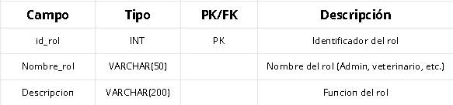

Tabla Usuarios
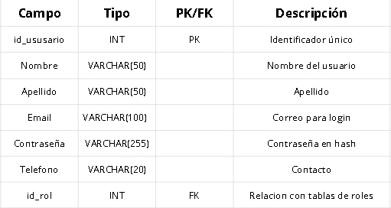

Tabla Mascotas

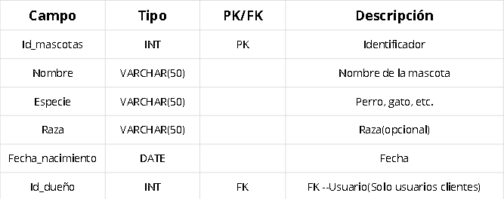

Tabla veterinarios
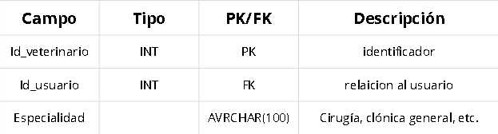

Tabla Turnos 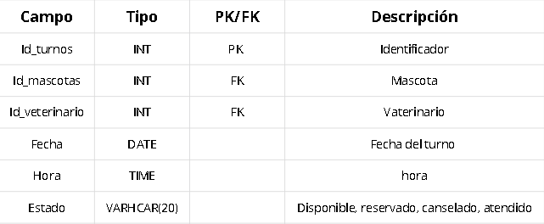

Tabla Historial clínico
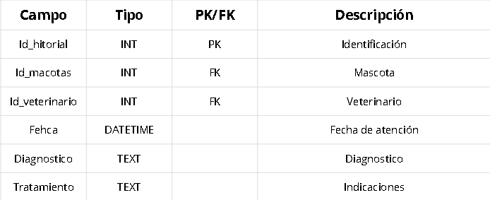

DER (Diagrama Entidad-Relación)
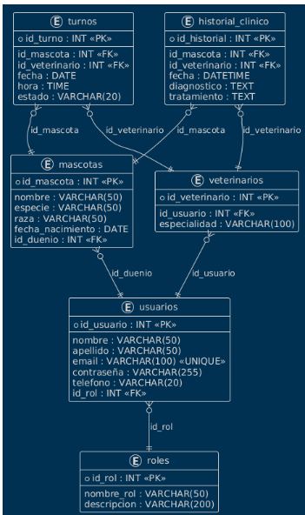
Modelo físico / Diagrama de base de datos

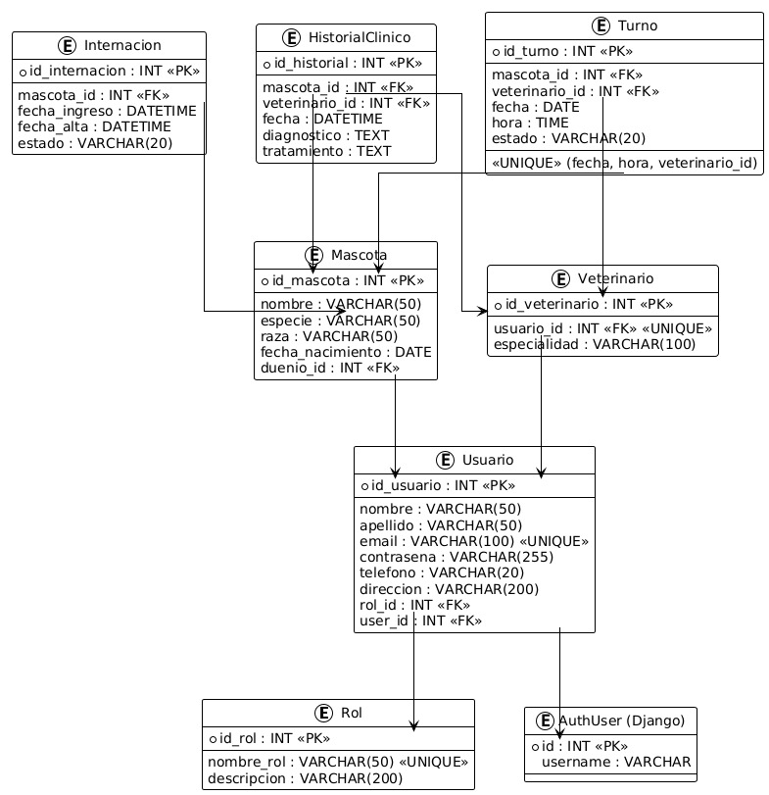

Casos de uso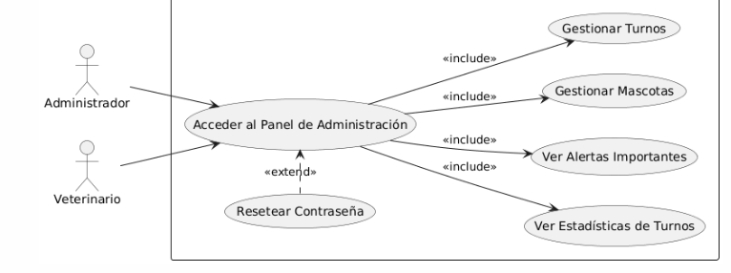
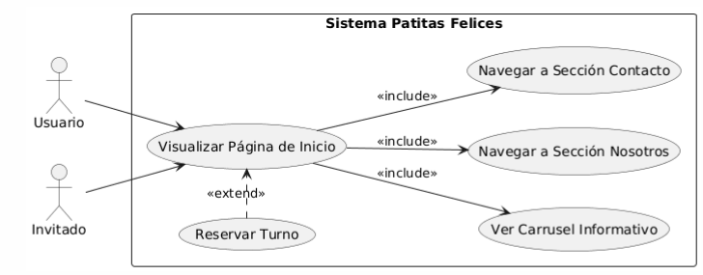
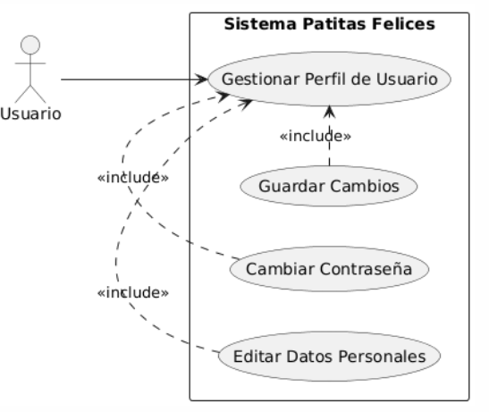

Diagramas de secuencia
